Управление моделью «нетоксичный–токсичный фитопланктон–зоопланктон» методом АКАР при стохастических возмущениях

М. Д. Поляк
Санкт-Петербургский государственный университет аэрокосмического приборостроения
markpolyak@gmail.com
М. И. Махмудова
Санкт-Петербургский государственный университет аэрокосмического приборостроения
emo4ka-mileno4ka@yandex.ru

Аннотация. Рассматривается задача управления трёхкомпонентной экологической системой «нетоксичный–токсичный фитопланктон–зоопланктон» методом аналитического конструирования агрегированных регуляторов (АКАР). Для шести сценариев управления, включающих стабилизацию численности популяции, поддержание межвидового баланса, ступенчатое изменение целевого значения, слежение за гармонической траекторией и воздействие стохастических возмущений, аналитически выведены и верифицированы законы управления. Метод АКАР обеспечивает асимптотическое стремление макропеременной к нулю во всех рассмотренных случаях, в том числе при наличии узкополосного случайного процесса.
Ключевые слова: фитопланктон; зоопланктон; метод АКАР; синергетическая теория управления; стохастические возмущения; экологические системы; агрегированный регулятор

Введение
Модель Лотки–Вольтерра, предложенная в начале XX века [1, 2], заложила фундамент математического моделирования взаимодействия видов в экологических системах. Одним из перспективных направлений её развития является модель взаимодействия нетоксичного и токсичного фитопланктона с зоопланктоном (NTP-модель) [3, 4], учитывающая трофические связи, конкурентные отношения между фитопланктонными популяциями и токсическое воздействие на зоопланктон.
Актуальность задачи управления динамикой водных экосистем обусловлена учащением случаев цветения токсичных водорослей, нарушением экологического равновесия водоёмов под влиянием антропогенной нагрузки и климатических изменений, а также необходимостью разработки стратегий регуляции численности популяций. Предшествующая работа [4] рассматривала применение метода АКАР к базовому сценарию стабилизации NTP-системы. Настоящее исследование существенно расширяет этот результат.
Цель работы — синтез и верификация законов управления методом АКАР для шести сценариев, охватывающих: стабилизацию по одной переменной, поддержание межвидового баланса (управление по функции двух переменных), работу при стохастических возмущениях, ступенчатое изменение цели и слежение за гармонической траекторией. Отличительной чертой работы является аналитический вывод управления с последующей численной верификацией сходимости макропеременной ψ для каждого сценария.
Метод АКАР, разработанный в рамках синергетической теории управления [5], основан на введении агрегированной переменной ψ, описывающей отклонение системы от целевого состояния, и формировании желаемой динамики этой переменной посредством управляющего воздействия. Его преимущества — учёт внутренней структуры системы, гарантированная асимптотическая устойчивость и оптимальность переходных траекторий.

Математическая модель
Рассматривается система трёх дифференциальных уравнений, где x₁ — численность нетоксичного фитопланктона, x₂ — токсичного фитопланктона, x₃ — зоопланктона [3, 4, 6]:
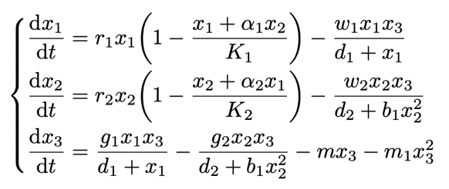
Управляющее воздействие u добавляется аддитивно в правую часть первого уравнения (по x₁) или второго (по x₂) в зависимости от сценария. Физический смысл параметров приведён в табл. 1. Расчёты выполнены при значениях: r₁ = 0,4632; r₂ = 0,4425; K₁ = K₂ = 505; α₁ = 0,002; α₂ = 0,001; w₁ = 0,6625; w₂ = 0,435; d₁ = 45; d₂ = 30; b₁ = 0,49; g₁ = 0,516; g₂ = 0,45; m = 0,309; m₁ = 0,001.
- Параметры NTP-модели
Параметр | Описание
r₁, r₂ | Коэффициенты роста нетоксичного и токсичного фитопланктона
K₁, K₂ | Ёмкости среды для нетоксичного и токсичного фитопланктона
α₁, α₂ | Коэффициенты межвидовой конкуренции
w₁, w₂ | Максимальные скорости выедания фитопланктона зоопланктоном
d₁, d₂ | Константы половинного насыщения
b₁ | Ингибирующий эффект токсичного фитопланктона
g₁, g₂ | Коэффициенты конверсии фитопланктона в зоопланктон
m, m₁ | Коэффициент смертности и внутривидовой конкуренции зоопланктона

Метод АКАР и синтез управления
Метод аналитического конструирования агрегированных регуляторов [5, 6] строится по следующему алгоритму. На первом шаге вводится макропеременная ψ — скалярная функция состояния, обращающаяся в нуль в целевом состоянии. На втором шаге задаётся желаемая динамика: Tψ̇ + ψ = 0, что гарантирует экспоненциальное затухание ψ(t) = ψ(0)·exp(−t/T). Параметр T > 0 определяет скорость сходимости. На третьем шаге вычисляется ψ̇ через правые части системы; на четвёртом — выражается управление u из условия равенства вычисленной и желаемой производных.
Различают тривиальный и нетривиальный случаи. В тривиальном случае управление u входит в то же уравнение, что и переменная, по которой задана ψ, поэтому u появляется непосредственно в выражении ψ̇ и выражается напрямую. Формально: если ψ = x_{i} − C и u входит в уравнение ẋ_{i}, то ψ̇ = F_{i} + u, откуда u = −ψ/T − F_{i}(x).
В нетривиальном случае ψ зависит от нескольких переменных, и управление входит только в одно уравнение. Тогда ψ̇ = ∂ψ/∂x₁ · (F₁ + u) + ∂ψ/∂x₂ · F₂, что по-прежнему позволяет явно выразить u. Законы управления для всех сценариев получены аналитически с использованием системы символьных вычислений SymPy и верифицированы численно.

Моделирование стохастических возмущений
Для имитации внешних возмущений используется узкополосный случайный процесс ξ(t), сформированный по методу квадратурных составляющих [7, 8]:
ξ(t) = A_{c}(t)cos(ωt) − A_{s}(t)sin(ωt),
где A_{c}(t) и A_{s}(t) – независимые гауссовские случайные процессы с нулевым средним и дисперсией σ² = 100, пропущенные через фильтр низких частот. Такой подход позволяет генерировать шум с ограниченным спектром, близкий к реальным гидрофизическим возмущениям.
Полученный процесс имеет следующие характеристики: μ = 0, численная оценка дисперсии σ² ≈ 300, поскольку дисперсия выходного процесса определяется не только σ², но и коэффициентом усиления фильтра.
Спектральная плотность мощности процесса ξ(t) сосредоточена вблизи собственной частоты ω₀ ≈ 0,20 рад при ширине полосы на уровне −3 дБ около Δω ≈ 0,016 рад.

Сценарии управления

Стабилизация нетоксичного фитопланктона
Базовый сценарий: управление подаётся на уравнение x₁, цель — стабилизация численности на уровне C = 300. Макропеременная ψ = x₁ − C. Применяя тривиальный алгоритм АКАР (ψ̇ = F₁ + u = −ψ/T), получаем закон управления:
u = −ψ/T − F₁(x),
где F₁ — правая часть первого уравнения без управления. Начальные условия: (x₁, x₂, x₃) = (1, 1, 0.1). Рис. 1 демонстрирует плавное монотонное увеличение x₁ до целевого уровня 300. Численности x₂ и x₃ эволюционируют к собственному равновесию под влиянием конкурентных и трофических связей.
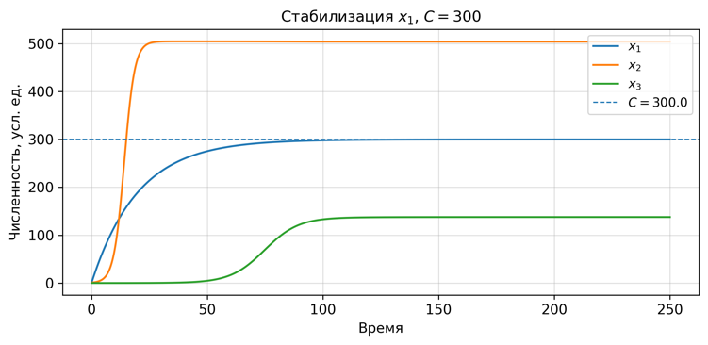
- Динамика системы при стабилизации x₁ на уровне C = 300

Стабилизация при стохастических возмущениях
Второй сценарий исследует робастность метода АКАР. В уравнение x₁ аддитивно добавляется узкополосный случайный процесс ξ(t). Закон управления остаётся тем же, что и в сценарии A: u = −ψ/T − F₁(x) — стохастика не меняет формулу синтеза, лишь присутствует в правой части при моделировании.
На рис. 2 видно, что система успешно удерживает x₁ в окрестности целевого значения. Отклонения носят случайный характер и не накапливаются со временем, что свидетельствует об устойчивости регулятора. Флуктуации x₃, передающиеся через трофические связи от x₁, также остаются ограниченными.
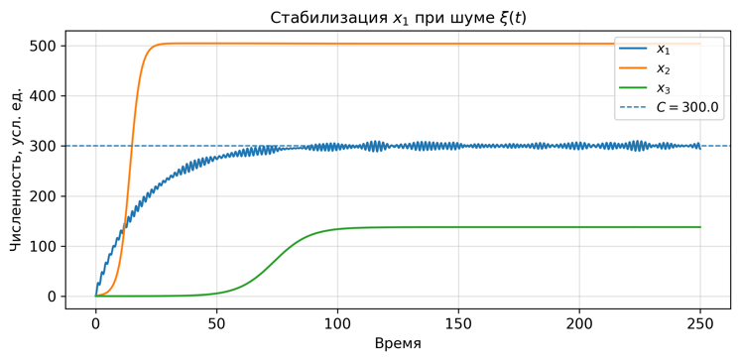
- Стабилизация при узкополосном случайном возмущении

Поддержание межвидового баланса
В этом сценарии целью является не стабилизация отдельной переменной, а поддержание заданного соотношения между двумя видами фитопланктона. Макропеременная: ψ = x₁ − ρx₂ + d, где ρ = 2, d = 10. Управление по-прежнему подаётся только на x₁. Поскольку ψ зависит от обеих переменных, при дифференцировании появляется слагаемое с F₂:
u = −ψ/T − F₁(x) + ρ·F₂(x).
Слагаемое ρ·F₂ обеспечивает косвенное воздействие на x₂ через конкурентные связи системы. Начальные условия: (5, 1, 0.1). Рис. 3 показывает, что несмотря на отсутствие прямого управления токсичным фитопланктоном, система успешно приводит оба вида к заданному балансу ψ → 0.
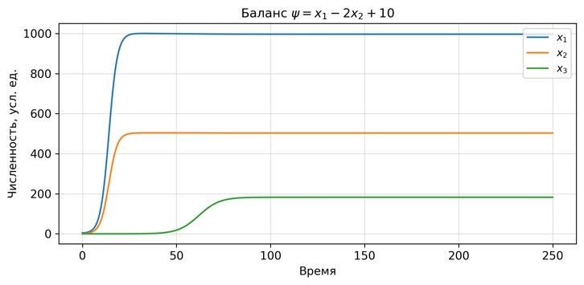
- Поддержание баланса ψ = x₁ − 2x₂ + 10 = 0

Межвидовой баланс при стохастических возмущениях
Четвёртый сценарий объединяет сложную цель (баланс двух видов) со стохастическим возмущением. Закон управления совпадает с формулой сценария C; узкополосный процесс ξ(t) добавляется в уравнение x₁.
На рис. 4 показаны траектории системы,
а на рис. 5 — поведение макропеременной ψ. Случайные отклонения ψ от нуля ограничены и не накапливаются, что подтверждает эффективность регулятора в стохастической среде.
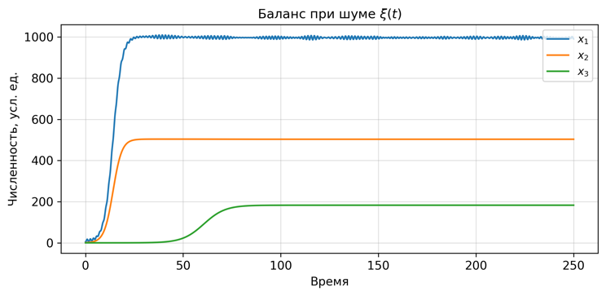
- Траектории системы при балансовом управлении и стохастическом возмущении
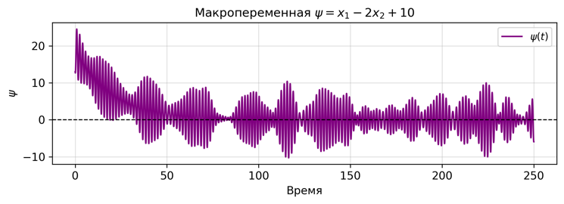
- Макропеременная ψ(t) при стохастическом возмущении

Ступенчатое изменение целевого значения
Пятый сценарий моделирует ситуацию, когда требования к системе изменяются в процессе функционирования: в момент t = 200 целевое значение скачкообразно уменьшается с C = 300 до C = 3. Управление подаётся на уравнение x₂, макропеременная ψ = x₂ − C. Применяя тривиальный алгоритм АКАР (ψ̇ = F₂ + u = −ψ/T), получаем закон управления:
u = −ψ/T – F₂(x),
где F₂ — правая часть второго уравнения без управления. Поскольку C(t) является кусочно-постоянной функцией (Ċ = 0 на каждом из интервалов), производная цели равна нулю и в закон управления не входит.
На рис. 6 показано, что до момента t = 200 система стремится к C = 300, после переключения — к C = 3. При резком снижении x₂ наблюдается кратковременный всплеск численности нетоксичного фитопланктона x₁, объясняемый ослаблением межвидовой конкуренции; затем система приходит к новому равновесию.
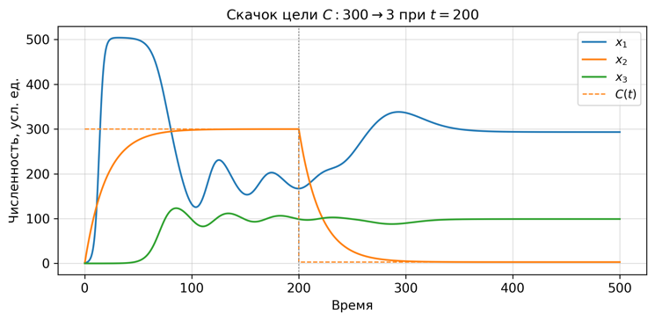
- Динамика при скачке цели C: 300 → 3 в момент t = 200

Слежение за гармонической траекторией
Шестой сценарий — переход от постоянной цели к нестационарной. До момента t = 200 система стабилизирует токсичный фитопланктон: ψ = x₂ − 300, управление подаётся на уравнение x₂. После t = 200 цель переключается на гармоническую траекторию: C(t) = S_{t} + A⋅sin(2πt/P), где S_{t} = 200, A = 50, P = 100.
Ключевая особенность: при нестационарной цели в выражение для ψ̇ входит ẋ(t) = (2πA/P)⋅cos(2πt/P). Закон управления принимает вид:
u = −ψ/T − F₂(x) + ẋ(t).
Тип управления остаётся тривиальным: и u, и ψ заданы по одной переменной x₂. Рис. 7 подтверждает, что после переключения популяция x₂ точно следует гармонической траектории без накопления ошибки слежения.
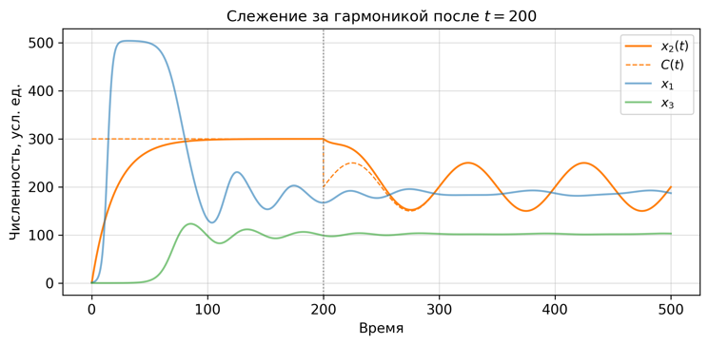
- Слежение за гармонической целью после t = 200

Сравнительный анализ сценариев
Все шесть рассмотренных сценариев характеризуются одной общей чертой: макропеременная ψ экспоненциально сходится к нулю во всех случаях, в том числе при наличии стохастических возмущений. Численная верификация показала |ψ(t_{end})| < 10⁻¹¹, что свидетельствует о высокой точности синтезированных регуляторов.
Сценарии A, B, E и F реализуют тривиальный случай АКАР: управление и макропеременная заданы по одной переменной. Сценарии C и D демонстрируют нетривиальный случай: ψ зависит от двух переменных, однако прямое управление подаётся лишь на одну из них. Косвенное влияние на вторую переменную достигается через внутреннюю структуру системы — конкурентные связи фитопланктонных популяций — и явно учитывается слагаемым ρ·F₂ в законе управления.
Сценарии со стохастическими возмущениями (B и D) не требуют изменения закона управления: формулы для u остаются теми же, что в детерминированных версиях A и C. Это объясняется тем, что метод АКАР обеспечивает устойчивость замкнутой системы за счёт отрицательной обратной связи по ψ; случайные отклонения компенсируются без специальных стохастических поправок.
Сценарии E и F иллюстрируют гибкость метода применительно к нестационарным задачам. Ступенчатое изменение цели (E) обрабатывается тривиально — пересчётом константы C; для гармонической траектории (F) в закон управления входит производная ẋ(t), обеспечивая слежение без систематической ошибки.

Заключение
В работе выполнено расширенное исследование применения метода АКАР к NTP-модели «нетоксичный–токсичный фитопланктон–зоопланктон». Для шести сценариев управления аналитически выведены законы управления и численно верифицирована сходимость макропеременной ψ к нулю.
Получены следующие основные результаты. Во-первых, метод АКАР обеспечивает асимптотическую устойчивость во всех рассмотренных сценариях; при этом |ψ(t_{end})| < 10⁻¹¹ подтверждает высокую точность синтеза. Во-вторых, стохастические возмущения не требуют модификации закона управления — устойчивость обеспечивается структурой замкнутой системы. В-третьих, нетривиальный случай (ψ по двум переменным, управление по одной) успешно решается благодаря учёту межвидовых взаимодействий в законе управления. В-четвёртых, нестационарные цели — ступенчатые и гармонические — обрабатываются в едином формализме АКАР посредством включения производной цели в закон управления.
Полученные аналитические выражения для u могут непосредственно применяться при построении систем управления реальными водными экосистемами. Направлениями дальнейших исследований являются анализ устойчивости при больших начальных отклонениях, учёт запаздывания в трофических цепях и синтез управления для многоцелевых задач.

Список литературы
- Lotka A.J. Elements of Physical Biology. Baltimore: Williams and Wilkins, 1925. 495 p.
- Volterra V. Variazioni e fluttuazioni del numero d’individui in specie animali conviventi // Mem. Acad. Lincei Roma. 1926. P. 31–113.
- Thakur N.K., Singh R., Ojha A. Dynamical study of harmful algal bloom in Sundarban mangrove wetland with spatial interaction and competing effects // Modeling Earth Systems and Environment. 2022. Vol. 8. P. 555–577.
- Щеголева А.А., Поляк М.Д. Моделирование процессов цветения двух типов фитопланктона на принципах синергетической теории управления // Математические методы и модели в высокотехнологичном производстве: сборник тезисов III Международного форума. СПб., 2023. С. 150–155.
- Колесников А.А. Синергетическая теория управления. Таганрог: ТРТУ; М.: Энергоатомиздат, 1994. 344 с.
- Колесникова С.И., Фоменкова А.А., Поляк М.Д., Щеголева А.А., Кустова Е.В. Конструирование управления для биоинженерных систем. СПб.: ГУАП, 2024. 176 с.
- Тихонов В.И., Хименко В.И. Выбросы траекторий случайных процессов. М.: Наука, 1987. 304 с.
- Polyak M.D. Evolutionary predator-prey model with stochastic disturbance // XIV International Forum « Modern information society formation- problems, perspectives, innovation approaches»: Proceedings of the Forum. St. Petersburg, 2–6 June / SUAI, SPb., 2013. Pp 59-63.

